Requerimento para Recurso de Multa de Trânsito
ILUSTRÍSSIMO SENHOR PRESIDENTE DA JARI. (Inserir nome do órgão)
Auto de infração n°:
Local e data.
Nome Completo, pessoa física devidamente registrada no CPF sob o nº, Registro CNH: , RG: , sendo habilitado pela primeira vez em: , com sede à endereço: , vem perante vossa senhoria apresentar RECURSO em face do auto de infração Nº pelos fatos e fundamentos a seguir aduzidos.
VEÍCULO
No que compete ao automotor de propriedade do recorrente, diz respeito a um: marca/modelo, Placa: , Ano/Modelo: RENAVAM:. Proprietário:
INFRAÇÃO
Auto de Infração: Nº, Data/Hora: , Infração: Transitar em velocidade superior à máxima permitida em mais de 50%
ALEGAÇÃO

Insta ressaltar, nobre julgador, que a presunção de legitimidade juris tantum do acusador torna o motorista culpado, até que se prove o contrário, prova em contrário esta que externar-se-á de forma cristalina, pelos fatos que se seguirão.

Pois bem, a infração imposta à recorrente diz respeito ao fato de Transitar em velocidade superior à máxima permitida em mais de 50%

Todavia, o recorrente, consciente de seus direitos e obrigações informam que o o radar fixo que consta no auto de infração com verificação do inmetro em 15/07/2020, não está em conformidade com base nos dados disponibizados pelo Inmetro.

Como podemos verificar nos documentos anexos e print abaixo; o equipamento em questão, tem como vencimento de verificação a data de 21/02/2019 no sistema do Inmetro, com data da última verificação em 22/02/2018, ou seja, quase 3 anos da última verificação e 2 anos da validade da última verificação.

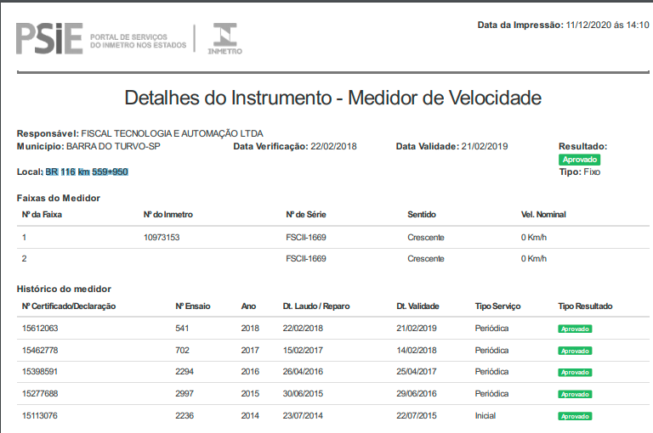

Para fins de comparação, temos no sistema do Inmetro, radares na mesma via, com aferição em dia, ou seja, os radares com validade vencidas, não podem autuar conforme art. 280 do CTB.

Art. 280. Ocorrendo infração prevista na legislação de trânsito, lavrar-se-á auto de infração, do qual constará:

§ 2º A infração deverá ser comprovada por declaração da autoridade ou do agente da autoridade de trânsito, por aparelho eletrônico ou por equipamento audiovisual, reações químicas ou qualquer outro meio tecnologicamente disponível, previamente regulamentado pelo CONTRAN. RESOLUÇÃO Nº 165 DE 10 DE SETEMBRO DE 2004 Regulamenta a utilização de sistemas automáticos não metrológicos de fiscalização, nos termos do § 2º do artigo 280 do Código de Trânsito Brasileiro.

Art. 2º. O sistema automático não metrológico de fiscalização deve:

I – ter sua conformidade avaliada pelo Instituto Nacional de Metrologia, Normalização e Qualidade Industrial – Inmetro, ou entidade por ele acreditada; Deliberação CONTRAN nº 38 de 11/07/2003 que Dispõe sobre requisitos técnicos mínimos para a fiscalização da velocidade, de avanço de sinal vermelho e da parada sobre a faixa de pedestres de veículos automotores, reboques e semi-reboques, conforme o Código de Trânsito Brasileiro Art. 2º...

III - ser verificado pelo INMETRO ou entidade por ele delegada, obrigatoriamente com periodicidade máxima de 12 (doze) meses e, eventualmente, conforme determina a legislação metrológica em vigência.

Como vimos é necessário que os equipamentos eletrônicos estejam comprovadamente certificados e aprovados por Portaria do INMETRO. Esses equipamentos estão sujeitos à falibilidade do citado objeto eletrônico (item 8.1.4.7 da Portaria nº 115/98-INMETRO), seja por dano, temperatura, severidade, interferência eletromagnética, umidade, intempérie ou falha qualquer.

Dessa forma, a decisão imposta pelo agente da autoridade de trânsito deve ser cancelada, eis que desprovida de fundamentos válidos. O § único do artigo 281, e seu inciso I, do CTB estabelece: “O auto de infração será arquivado e seu registro julgado insubsistente: se, considerado inconsistente ou irregular”.

PEDIDO

Isto posto, resta patente e notório o vicio de finalidade e forma irregular de autuação que torna n ulo de pleno direito o ato administrativo, assim, não resta dúvida da flagrante ilegalidade cometida em desfavor do recorrente, razão pela qual recorre-se ao julgador visando o arquivamento da presente infração.

Atenciosamente.

Nome completo

